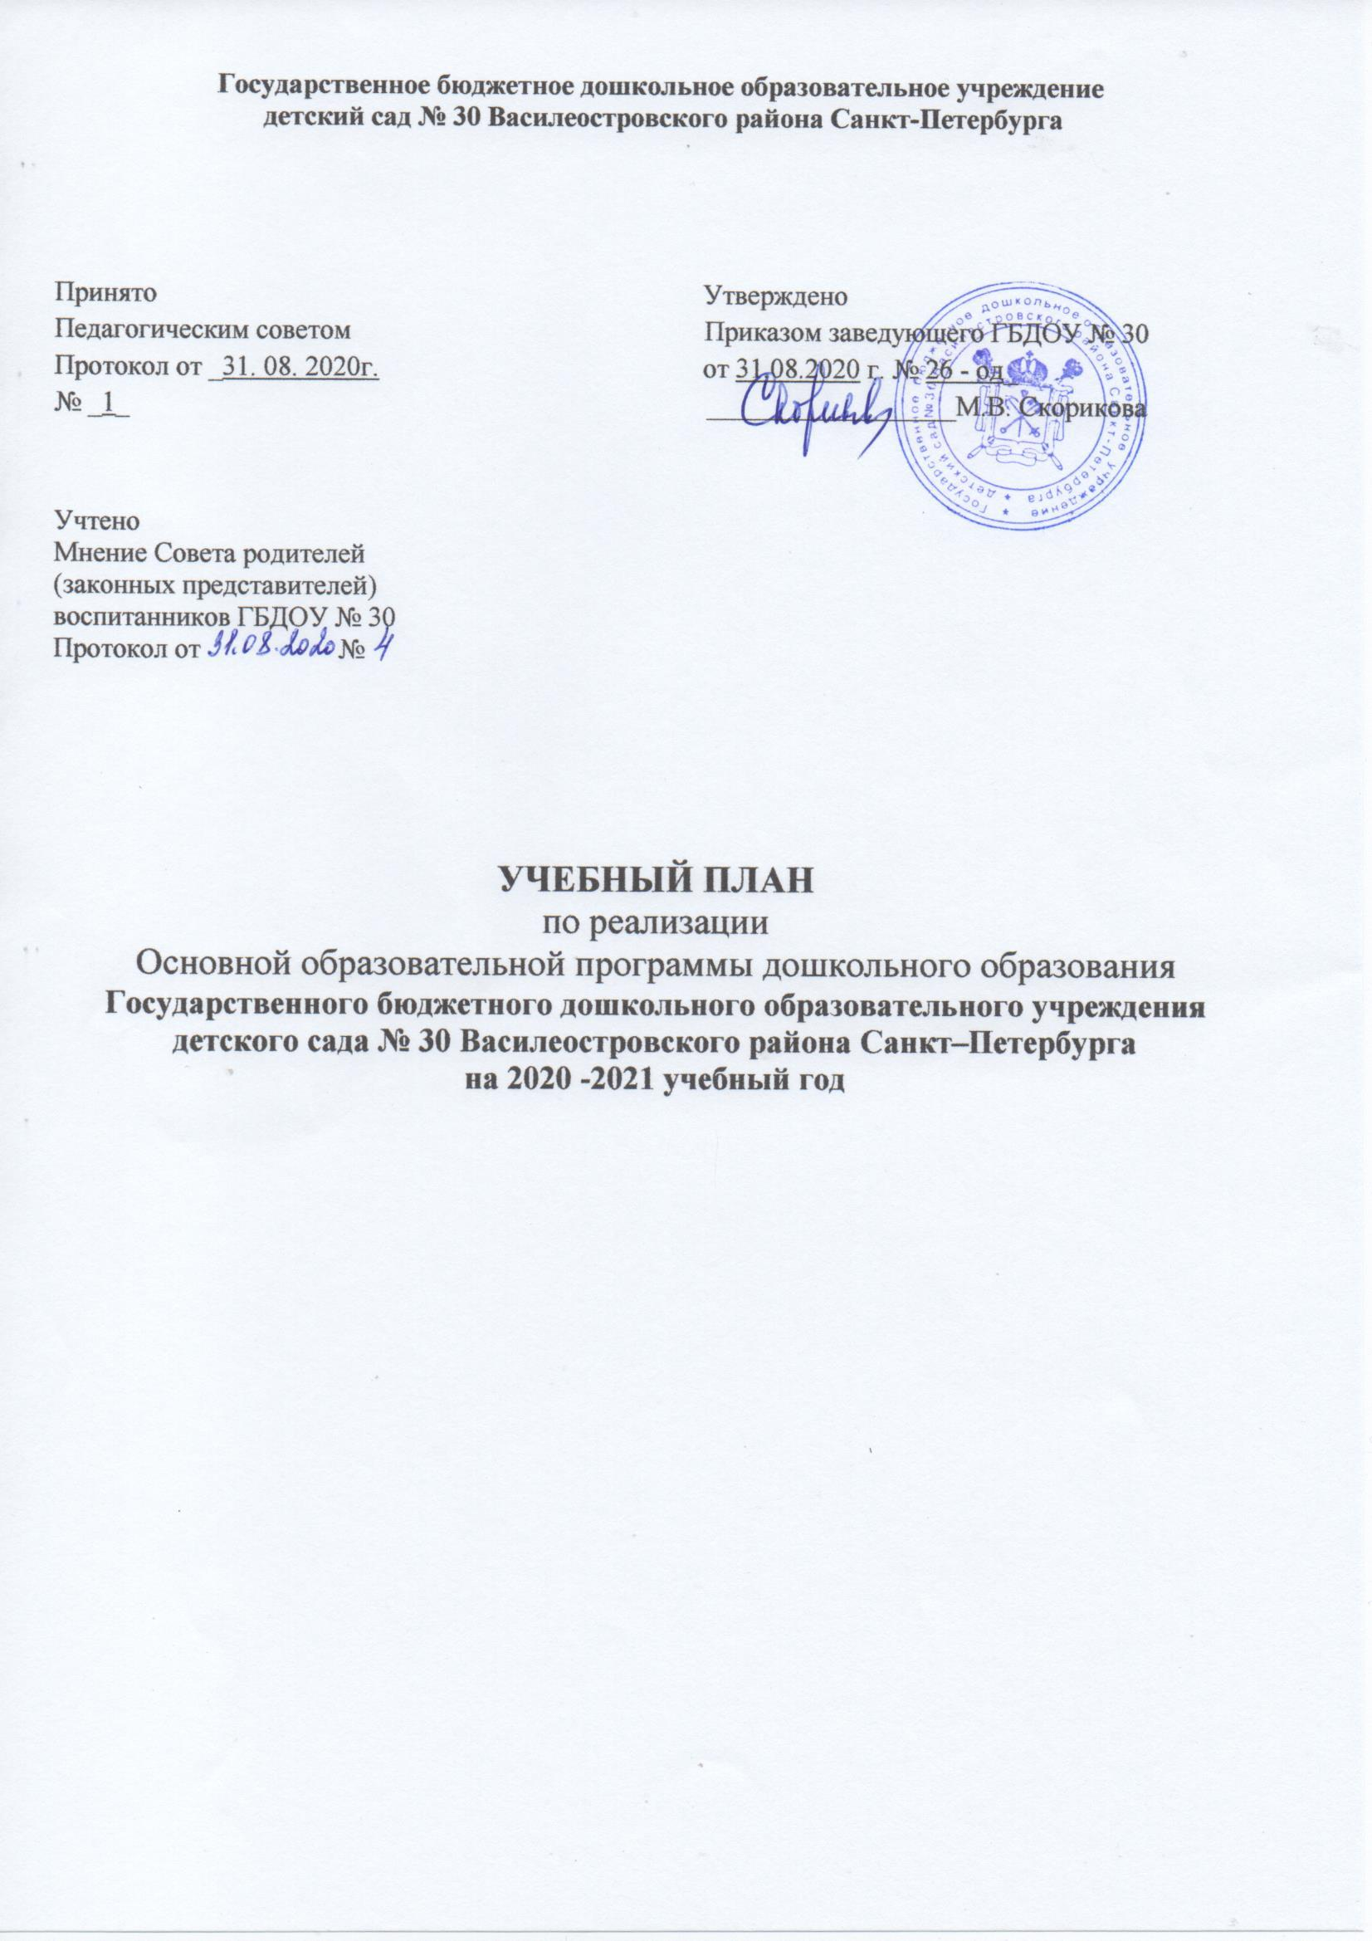

Учебный план Государственного бюджетного дошкольного образовательного учреждения детского сада № 30 является локальным нормативным документом, регламентирующим содержание образовательной деятельности в 2020 - 2021 учебном году.
Учебный план разработан в соответствии с:
- Законом Российской Федерации от 29.12.2012 г. № 273-ФЗ «Об образовании в Российской Федерации»;
- Федеральным государственным образовательным стандартом дошкольного образования (утвержден приказом Министерства образования и науки Российской Федерации от 17 октября 2013 г. N 1155);
- Санитарно-эпидемиологическими правилами и нормативами СанПиН 2.4.1.3049-13 «Санитарно-эпидемиологические требования к устройству, содержанию и организации режима работы дошкольных образовательных организациях», утвержденными Постановлением Главного государственного санитарного врача РФ от 15 мая 2013 г. N 26);
- Уставом ГБДОУ № 30.

Реализуемая программа: Основная образовательная программа дошкольного образования Государственного бюджетного дошкольного образовательного учреждения детского сада № 30 Василеостровского района Санкт-Петербурга.
Продолжительность учебной недели – 5 дней (понедельник – пятница)
Продолжительность учебного года – с 1 сентября 2020 года по 31 августа 2021 года
Количество групп - 9
Программа реализуется в течение всего времени пребывания ребенка в детском саду и реализуется в следующих формах:
- В форме непрерывной образовательной деятельности (НОД), для которой в режиме дня выделено специальное время;
- в форме образовательной деятельности в режимных моментах (ОД в РМ) в течение дня (в игровой и совместной деятельности, на прогулке, в утренний и вечерний отрезок времени).
Формы реализации Программы по образовательным областям:
Каждая образовательная область включает в себя следующие структурные единицы:
- Образовательная область «Социально-коммуникативное развитие»: социализация, развитие общения, нравственное воспитание; ребенок в семье и обществе; самообслуживание, трудовое воспитание; формирование основ безопасности.
- Образовательная область «Познавательное развитие»: формирование элементарных математических представлений; развитие познавательно-исследовательской деятельности;
- ознакомление с предметным окружением; ознакомление с социальным миром; ознакомление с миром природы.
- Образовательная область «Речевое развитие»: развитие речи; художественная литература, формирование предпосылок обучения грамоте.

- Образовательная область «Художественно-эстетическое развитие»: приобщение к искусству; изобразительная деятельность; конструктивно-модельная деятельность; музыкальная деятельность.
- Образовательная область «Физическое развитие»: формирование начальных представлений о здоровом образе жизни; физическая культура.

Реализация образовательной области «социально-коммуникативное развитие» осуществляется в ОД в РМ: игровой деятельности, в процессе общения со взрослыми и сверстниками, во время совместной деятельности, в режимные моменты и через интеграцию с другими образовательными областями течение всего учебного года с 1 сентября по 31 августа.
Реализация образовательной области «познавательное развитие» осуществляется в форме НОД и ОД в РМ: игровой деятельности, в процессе общения со взрослыми и сверстниками, во время совместной деятельности, в режимные моменты и через интеграцию с другими образовательными областями в течение учебного года с 1 сентября по 31 мая, кроме летнего периода. Включает в себя: формирование элементарных математических представлений, развитие познавательно-исследовательской деятельности, ознакомление с предметным окружением, ознакомление с социальным миром, ознакомление с миром природы.
Реализация образовательной области «речевое развитие» во всех возрастных группах осуществляется в форме НОД а так же ОД в РМ: игровой деятельности, в процессе общения со взрослыми и сверстниками, во время совместной деятельности, в режимные моменты и через интеграцию с другими образовательными областями, в течение учебного года с 1 сентября по 31 мая. А также ежедневно в течение всего учебного года с 1 сентября по 31 августа в форме образовательной деятельности в режимные моменты – чтение художественной литературы.
Реализация образовательной области «художественно-эстетическое развитие» осуществляется как за счёт специально - организованной деятельности детей (НОД), так и в свободной деятельности, образовательной деятельности в режимные моменты, в форме досугов и праздников в соответствии с тематическим планом, а также через интеграцию данной области с другими образовательными областями. В форме НОД проводится рисование, лепка, апппликация в течение всего учебного года с 1 сентября по 31 мая. НОД музыкального цикла проводится в течение всего учебного года с 1 сентября по 31 августа.
Реализация образовательной области «физическое развитие» реализуется за счёт специально организованных физкультурных занятий, а также в свободной деятельности в течение учебного года с 1 сентября по 31 августа. Представления, касающиеся здоровья, формируются в процессе общения со взрослыми, во время совместной деятельности со взрослыми, в режимных моментах. НОД физическое развитие осуществляется с учетом групп здоровья, интересов и потребностей детей 3 раза в неделю во всех возрастных группах.
В каждой возрастной группе непрерывная образовательная деятельность осуществляется по расписанию НОД на текущий учебный год. В расписании обязательно планируется перерыв 10 минут между НОД для самостоятельной деятельности детей и проведения динамических пауз.
Расписание НОД рассматривает и принимает Педагогический совет, утверждает заведующий ГБДОУ до начала учебного года.

В группах раннего возраста (от 2 до 3 лет) допускается осуществлять НОД в первую и во вторую половину дня.
В группах в возрасте 3-4 и 4-5 лет проводят не более двух НОД в первую половину дня общей длительностью 30 и 40 минут соответственно.
В группах в возрасте от 5 до 6 лет проводят не более двух НОД в первую половину дня общей длительностью 50 минут.
В группах в возрасте от 6 до 7 лет проводят не более трех НОД в первую половину
дня общей длительностью 90 мин минут.
В группах старшего дошкольного возраста от 5 до 7 лет может осуществляться во
второй половине дня после дневного сна длительностью не более 25-30 мин.

Длительность непрерывной образовательной деятельности (НОД)
в каждой возрастной группе

Возраст | № группы | Продолжительность НОД: занятий/мин.
 |  | 1 занятие (НОД) мин. | В день всего | В неделю всего
2 – 3 года | 7 | 8 - 10 | 20 | 10/100
3 – 4 года | 3, 8 | не более 15 | 2/30 | 10/150
4 – 5 лет | 4, 2 | не более 20 | 2/40 | 10/200
5 – 6 лет | 1, 6 | не более 25 | 2(3)/50(75) | 12/300
6 – 7 лет | 9, 5 | не более 30 | 3/90 | 14/420

Образовательная деятельность в ходе режимных моментов

Взаимодействие взрослого с детьми в различных видах деятельности
Чтение художественной литературы | ежедневно
Конструктивно – модельная деятельность | 1 раз в неделю
Игровая деятельность | ежедневно
Общение при проведении режимных моментов | ежедневно
Дежурства | ежедневно
Прогулки | ежедневно
Самостоятельная деятельность детей
Самостоятельная игра | ежедневно
Познавательно – исследовательская деятельность | ежедневно
Самостоятельная деятельность в уголках развития | ежедневно
Оздоровительная работа
Утренняя гимнастика | ежедневно
Комплексы закаливающих процедур | ежедневно
Гигиенические процедуры | ежедневно

Объем образовательной нагрузки
1 младшая группа (возраст 2 – 3 года) 1 группа
Непрерывная образовательная деятельность |  | Объем образовательной нагрузки
 |  | Количество-  НОД в неделю | Время  (в мин.)  в неделю | Количество  недель в год |  | Время в мин. (в часах)  в год
Познавательное развитие | Формирование целостной картины мира (ФЦКМ) | 1 | 10 | 38 |  | 380 (6 ч.20 минут)
 | Формирование элементарных  математических представлений /Сенсорное  развитие (ФЭМП) | 1 | 10 | 38 |  | 380 (6 ч.20 минут)
Речевое развитие | Развитие речи | 1 | 10 | 38 |  | 380 (6 ч.20 минут)
Художественно-эстетическое  развитие | Рисование | 1 | 10 | 38 |  | 380 (6 ч.20 минут)
 | Музыка | 2 | 20 | 51 |  | 1020 (17ч 00 мин)
 | Лепка | 1 | 10 | 38 |  | 380 (6 ч.20 минут)
Физическое развитие | Физическая культура | 3 | 30 | 51 |  | 1530 (25 ч 30 мин)
Социально - коммуникативное  развитие | Ежедневно в интеграции с другими образовательными областями
Итого образовательной нагрузки: |  | 10 | 100 мин |  |  | 4450 (74 ч 20 мин)
2 младшая группа (возраст 3 – 4 года) (2 группы)
Непрерывная образовательная деятельность |  | Объем образовательной нагрузки
 |  | Количество-  НОД в неделю | Время  (в мин.)  в неделю | Количество  недель в год |  | Время в мин. (в часах)  в год
Познавательное развитие | Формирование целостной картины мира (ФЦКМ) | 1 | 15 | 38 |  | 570 (9 ч 30 мин)
 | Формирование элементарных  математических представлений | 1 | 15 | 38 |  | 570 (9 ч 30 мин)
Речевое развитие | Развитие речи | 1 | 15 | 38 |  | 570 (9 ч 30 мин)
Художественно-эстетическое  развитие | Рисование | 1 | 15 | 38 |  | 570 (9 ч 30 мин)
 | Музыка | 2 | 30 | 51 |  | 1530 (25 ч 30 мин)
 | Лепка/аппликация | 1 | 15 | 38 |  | 570 (9 ч 30 мин)
Физическое развитие | Физическая культура | 3 | 45 | 51 |  | 2295 (38 ч 15 мин)
Социально - коммуникативное  развитие | Ежедневно в интеграции с другими образовательными областями
Итого образовательной нагрузки: |  | 10 | 150 мин |  |  | 6675 (111 ч 35 мин)

Средняя группа (возраст 4 – 5 года) (2 группы)
Непрерывная образовательная деятельность |  | Объем образовательной нагрузки
 |  | Количество-  НОД в неделю | Время  (в мин.)  в неделю | Количество  недель в год |  | Время в мин. (в часах)  в год
Познавательное развитие | Формирование целостной картины мира (ФЦКМ) | 1 | 20 | 38 |  | 760 (12 ч 40 мин)
 | Формирование элементарных  математических представлений | 1 | 20 | 38 |  | 760 (12 ч 40 мин)
Речевое развитие | Развитие речи | 1 | 20 | 38 |  | 760 (12 ч 40 мин)
Художественно-эстетическое  развитие | Рисование | 1 | 20 | 38 |  | 760 (12 ч 40 мин)
 | Музыка | 2 | 40 | 51 |  | 2040 (34 ч)
 | Лепка/аппликация | 1 | 20 | 38 |  | 760 (12 ч 40 мин)
Физическое развитие | Физическая культура | 3 | 60 | 51 |  | 3060 (51 ч)
Социально - коммуникативное  развитие | Ежедневно в интеграции с другими образовательными областями
Итого образовательной нагрузки: |  | 10 | 200 мин |  |  | 8900 (148 ч 20 мин)

Старшая группа (возраст 5 – 6 года) (2 группы)
Непрерывная образовательная деятельность |  | Объем образовательной нагрузки
 |  | Количество-  НОД в неделю | Время  (в мин.)  в неделю | Количество  недель в год |  | Время в мин. (в часах)  в год
Познавательное развитие | Формирование целостной картины мира (ФЦКМ) | 1 | 25 | 38 |  | 950 (15 ч 50 мин)
 | Формирование элементарных  математических представлений | 1 | 25 | 38 |  | 950 (15 ч 50 мин)
Речевое развитие | Развитие речи | 2 | 50 | 38 |  | 1900 (31 ч 40 мин)
Художественно-эстетическое  развитие | Рисование | 2 | 50 | 38 |  | 1900 (31 ч 40 мин)
 | Музыка | 2 | 50 | 51 |  | 2040 (34 ч)
 | Лепка/аппликация | 1 | 25 | 38 |  | 950 (15 ч 50 мин)
Физическое развитие | Физическая культура | 3 | 75 | 51 |  | 3825 (63 ч 75 мин)
Социально - коммуникативное  развитие | Ежедневно в интеграции с другими образовательными областями
Итого образовательной нагрузки: |  | 12 | 300 мин |  |  | 12515 (207 ч 05 мин)

Подготовительная группа (возраст 6 – 7 лет) (2 группы)
Непрерывная образовательная деятельность |  | Объем образовательной нагрузки
 |  | Количество-  НОД в неделю | Время  (в мин.)  в неделю | Количество  недель в год |  | Время в мин. (в часах)  в год
Познавательное развитие | Формирование целостной картины мира (ФЦКМ) | 2 | 60 | 38 |  | 2280 (19 ч)
 | Формирование элементарных  математических представлений | 2 | 60 | 38 |  | 2280 (19 ч)
Речевое развитие | Развитие речи | 2 | 60 | 38 |  | 2280 (19 ч)
Художественно-эстетическое  развитие | Рисование | 2 | 60 | 38 |  | 2280 (19 ч)
 | Музыка | 2 | 60 | 51 |  | 3060(51 ч)
 | Лепка/аппликация | 1 | 30 | 38 |  | 1140 (19 ч)
Физическое развитие | Физическая культура | 3 | 90 | 51 |  | 4590 (76 ч 30 мин)
Социально - коммуникативное  развитие | Ежедневно в интеграции с другими образовательными областями
Итого образовательной нагрузки: |  | 14 | 420 мин |  |  | 18690 (311 ч 30 мин)

Учебный план на 2020 - 2021 учебный год
Центра игрового развития
Расписание работы ЦИР – понедельник, четверг с 11.30 до 12.30.
Продолжительность 1 час.
Продолжительность учебного года – с 1 сентября 2020 года по 31 мая 2021 года
Программа реализуется в течение всего времени пребывания ребенка в ЦИР и реализуется в следующих формах: совместная деятельность со взрослыми (педагоги и родители), самостоятельная деятельность в специально организованных центрах, консультирование родителей.
Группа | Базовый вид деятельности |  | Объем образовательной нагрузки в минутах/часах
 |  |  | В неделю |  | В год
 |  |  | Кол-во | Время (мин) | Кол-во | Время (мин/ч)
Центр игрового развития | Познавательное развитие | Осуществляется в: игровой деятельности, в процессе организации парного взаимодействия в системе «мать-ребенок» под руководством специалистов через интеграцию всех образовательных областей | 2 | 120 | 72 | 4320  (72 ч)
 | Речевое развитие
 | Художественно – эстетическое развитии
 | Физическое развитие
 | Социально-коммуникативное развитие

